게임물내용설명서
게임명: 통통새

1. 게임물 개요
게임명 | 통통새
장르 | 캐주얼 / 아케이드
플랫폼 | 모바일 게임 (토스 앱 내 미니앱 — 앱인토스)
서비스 방식 | 인터넷 접속 (토스 앱 내 웹뷰 실행)
신청 등급 | 전체이용가
과금 정책 | 없음 (완전 무료, 인앱 결제·광고 없음)
이용 계정 | 별도 회원가입·로그인 없음
신청인 | 김두연 (개인, 비사업자)

2. 게임 소개
통통새는 화면을 탭해서 새 캐릭터를 위로 날아오르게 하여, 위아래 기둥 장애물 사이의 틈을 통과하는 것을 반복하는 원버튼 캐주얼 게임입니다. 장애물을 하나 통과할 때마다 1점을 획득하며, 캐릭터가 장애물이나 바닥에 닿으면 게임이 종료됩니다. 점수가 높아질수록 진행 속도가 빨라지고 장애물 틈이 좁아져 난이도가 점진적으로 상승합니다.
게임의 목적은 자신의 최고 점수 기록을 경신하는 것이며, 스토리·캐릭터 간 상호작용·전투 요소가 존재하지 않는 단순 점수 도전형 게임입니다.

3. 조작 방법
- 화면 탭(터치) 1회 — 새가 위로 한 번 날아오릅니다.
- 입력이 없으면 새는 중력에 의해 천천히 아래로 떨어집니다.
- 게임 종료 후 "다시하기" 버튼을 탭하면 즉시 재시작됩니다.
- 이 외의 조작(스와이프, 버튼 조합 등)은 존재하지 않습니다.

4. 게임 진행 방식
- 시작 화면: "화면을 탭해서 시작해요" 안내 문구와 최고 기록이 표시됩니다.
- 플레이: 화면 오른쪽에서 기둥 장애물이 다가오며, 틈 사이를 통과할 때마다 점수가 1점씩 증가합니다.
- 난이도: 점수에 비례해 이동 속도가 빨라지고 장애물 틈이 좁아집니다(상한 있음).
- 종료: 장애물 또는 바닥에 닿으면 게임이 종료되고 점수와 최고 기록이 표시됩니다.
- 기록: 최고 점수는 기기 내 저장소에만 저장되며, 서버 전송이나 타인과의 경쟁 기능이 없습니다.
- 효과음: 점프, 점수 획득, 충돌 시 단순 효과음이 재생되며, 진동(햅틱) 피드백이 제공됩니다.

5. 내용정보 기술
항목 | 해당 여부 및 사유
선정성 | 해당 없음 — 신체 노출, 성적 표현, 선정적 묘사가 일절 없습니다. 등장 캐릭터는 단순 도형으로 표현된 새 캐릭터 1종입니다.
폭력성 | 해당 없음 — 폭력 행위, 무기, 유혈, 신체 훼손 표현이 없습니다. 캐릭터가 장애물에 닿으면 효과음과 함께 게임이 종료될 뿐, 파괴·타격 묘사가 없습니다.
범죄 및 약물 | 해당 없음 — 범죄 행위, 약물, 음주, 흡연에 대한 묘사가 없습니다.
부적절한 언어 | 해당 없음 — 게임 내 텍스트는 점수, 안내 문구(예: "화면을 탭해서 시작해요", "다시하기") 등 중립적 문구만 포함합니다. 채팅 등 사용자 간 소통 기능이 없습니다.
사행성 | 해당 없음 — 현금, 경품, 환전 요소가 없습니다. 결제 기능 자체가 없으며 점수는 게임 내 기록용으로만 사용됩니다. 베팅, 우연성 보상, 확률형 아이템이 없습니다.
상기 5개 항목 모두 해당 사항이 없어 전체이용가 등급을 신청합니다.

6. 그래픽 및 사운드
- 그래픽: 단순한 도형 기반의 2D 플랫 디자인입니다. 파란색 원형 새 캐릭터, 회색 기둥 장애물, 하늘 배경과 구름으로 구성됩니다.
- 사운드: 전자음 기반의 짧은 효과음 4종(점프, 점수, 충돌, 신기록)만 사용하며, 배경음악과 음성은 없습니다.

7. 게임 화면

[화면 1] 시작 화면
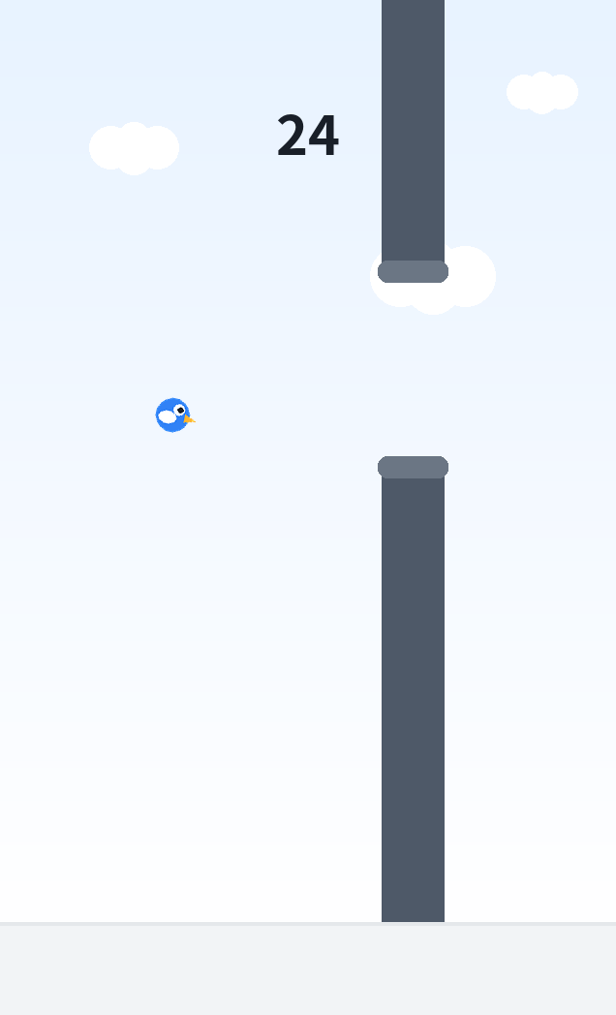
[화면 2] 플레이 화면 (점수 표시)
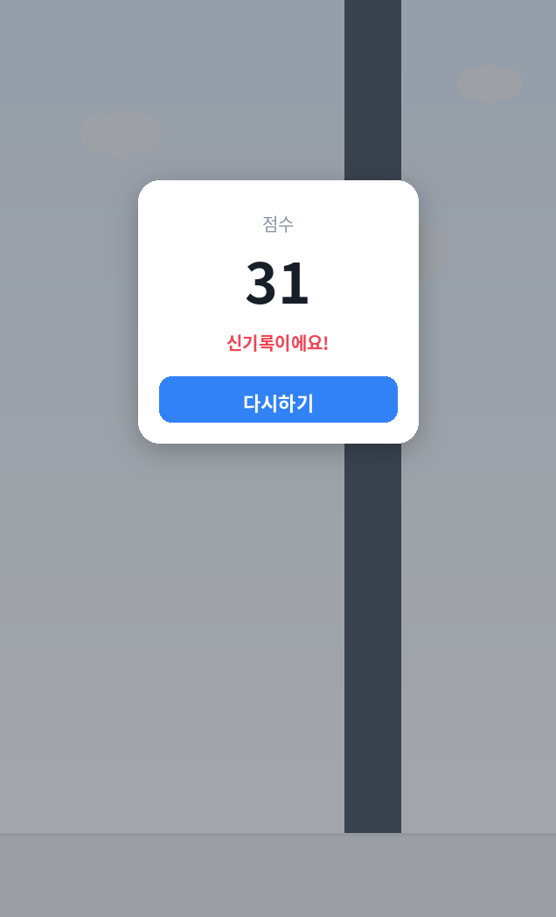
[화면 3] 게임 종료 화면 (점수 및 다시하기)

8. 기타
- 인앱 결제, 광고, 확률형 아이템, 환전 기능이 일절 없습니다.
- 회원가입, 로그인, 개인정보 수집이 없습니다.
- 채팅 등 이용자 간 상호작용 기능이 없습니다.
- 외부 링크 및 타 서비스 연동이 없습니다.

